实验四 基于动态时间规整的语音识别实验

一、实验目的
1) 掌握语音识别的模板匹配法的原理和过程。
2) 掌握动态时间规整(DTW)技术和美尔频率倒谱系数特征提取技术。
3) 应用MATLAB实现基于DTW的10个阿拉伯数字的识别。

二、实验原理
1. 模板匹配法语音识别系统构成
图5-1为利用模板匹配法进行语音识别的原理框图。在训练阶段，用户将词汇表中的每一个词依次说一遍，并且将其特征矢量时间序列作为模板 (Template) 存入模板库；在识别阶段，将输入语音的特征矢量时间序列依次与模板库中的每个模板进行相似度比较，将相似度最高者作为识别结果输出。
图5-1 模板匹配法语音识别系统的原理框图
在特征提取阶段，本实验选用美尔频率倒谱系数 (MFCC)作为识别特征；在识别阶段，实验选用动态时间规整 (DTW)技术来进行模式匹配。下面将简单介绍这两个技术的原理和实现过程。
2. 提取美尔频率倒谱系数
本实验采用美尔频率倒谱系数 (Mel-Frequency Cepstral Coefficients, MFCC)及其一阶和二阶差分作为特征参数。美尔频率倒谱系数不同于线性预测系数，它是将人耳的听觉特性和语音产生相结合的一种特征参数。
与普通倒谱分析不同，美尔倒谱系数着眼于分析人耳的听觉特性。人耳所听到的声音的高低与声音的频率并不呈线性正比关系，而用美尔频率尺度则更符合人耳的听觉特性。所谓美尔频率尺度，大体上对应于实际频率的对数分布关系。由前可知，人耳基底膜可分为许多小的部分，每一部分对应于一个频率群，对应于同一频率群的声音，在大脑中是叠加在一起进行评价的。这些频率群称为临界频带，其带宽随着频率的变化而变化，并与美尔频率的增长一致，在1000 Hz以下，大致呈线性分布，带宽为100 Hz 左右；在1000 Hz以上呈对数增长。
图5-2 美尔频率尺度滤波器组
类似于临界频带的划分，语音频率可以划分成一系列三角形的滤波器序列，即美尔滤波器组，如图5-2所示。设划分的带通滤波器为$H_{m}(k)$，0≤m≤M，M为滤波器的个数。每个滤波器具有三角形滤波特性，其中心频率为f(m)，在美尔频率范围内，这些滤波器是等带宽的。每个带通滤波器的传递函数为
$H_{m}(k)=\left\{\begin{aligned}0 k<f(m-1) \\ \frac{k-f(m-1)}{f(m)-f(m-1)} f(m-1)≤k≤f(m) \\ \frac{f(m+1)-k}{f(m+1)-f(m)} f(m)≤k≤f(m+1) \\ 0 k>f(m+1)\end{aligned}\right.$
其中，$\sum_{m}^{M-1}{H_{m}(k)=1}$。
美尔滤波器的中心频率f(m)定义为
$f(m)=\frac{N}{f_{s}}{F_{Mel}}^{-1}(F_{Mel}(f_{l})+m\frac{F_{Mel}(f_{h})-F_{Mel}(f_{l})}{M+1})$
其中$f_{h}$和$f_{l}$分别为滤波器组的最高频率和最低频率，$f_{s}$为采样频率，单位为Hz。M是滤波器组的数目，N为FFT变换的点数，${F_{Mel}}^{-1}(b)=700(e^{\frac{b}{1125}}-1)$。
3. MFCC系数的计算
MFCC特征参数提取原理框图如图5-3所示。
图5-3 MFCC特征参数提取原理框图
(1)预处理
预处理包括预加重、分帧、加窗。
预加重：预加重的目的是为了补偿高频分量的损失，提升高频分量。预加重的滤波器常设为
$H(z)=1-az^{-1}$
式中，a为一个常数，如0.97。
分帧处理：通常语音信号是准稳态的信号，但是将它分为较短的帧后，每帧信号可以当作稳态信号，从而用处理稳态信号的方法来处理。同时，为了使一帧与另一帧之间的参数能较平稳地过渡，因此相邻两帧之间会进行部分重叠处理。
加窗：加窗的目的是减少频域中的泄漏，将每一帧语音乘以汉明窗或海宁窗。语音信号$x(n)$经预处理后为$x_{i}(m)$，其中下标i表示分帧后的第i帧。
(2)快速傅里叶变换
对每一帧信号进行 FFT变换，从时域数据转变为频域数据
$X(i,k)=FFT[X;(m)]$
(3)计算谱线能量
计算每一帧FFT后的数据谱线能量：
$E(i,k)={{[X}_{i}(k)]}^{2}$
(4)计算美尔滤波器能量
把求出的每帧谱线能量谱通过美尔滤波器，并计算在该美尔滤波器中的能量。在频域中相当于把每帧的能量谱$E(i,k)$(其中i 表示第i 帧，k表示频域中的第k条谱线)与美尔滤波器的频域响应$H_{m}(k)$相乘并相加
$S(i,m)=\sum_{k=0}^{N-1}{E(i,k)H_{m}(k)}, 0≤m<M$
(5)计 算DCT倒 谱
序 列$x(n)$的FFT倒谱$\hat{x}(n)$为
$\hat{x}(n)={FT}^{-1}[\hat{X}(k)]$
式中，$\hat{X}(k)=ln\left\{FT[x(n)]\right\}=ln\{X(k)\}$,$FT$和${FT}^{-1}$表示傅里叶变换和傅里叶逆变换。序列$x(n)$的DCT为
$X(k)=\sqrt{\frac{2}{N}}\sum_{n=0}^{N-1}{C(k)x(n)cos[\frac{π(2n+1)k}{2N}], k=0,1,...,N-1}$
式中，参数N是 序 列$x(n)$的 长 度 ；$C(k)$是正交因子，可表示为
$C(k)=\left\{\begin{aligned}\sqrt{2}/2 k=0 \\ 1 k=1,2,...,N-1\end{aligned}\right.$
在上式中求取FFT的倒谱是把$X(k)$取对数后计算FFT的逆变换。而这里求DCT的倒谱和求FFT的倒谱相类似，把美尔滤波器的能量取对数后计算DCT:
$mfcc(i,n)=\sqrt{\frac{2}{M}}\sum_{m=0}^{M-1}{ln[S(i,m)]cos[\frac{πn(2m-1)}{2M}]}$
式中 ，$S(i,m)$是由式(10-6)求出的美尔滤波器能量；m是 指 第m个美尔滤波器(共有M个 );i是指第i帧；n是DCT后的谱线。
4. 动态时间规整 (DTW)
在识别阶段的模式匹配中，不能简单地将输入模板和词库中的模板相比较来实现识别。因为语音信号具有相当大的随机性，这些差异不仅包括音强的大小、频谱的偏移，更重要的是发音持续时间不可能完全相同，而词库中的模板不可能随着输入模板持续时间的变换而进行伸缩，所以时间规整是必不可少的。动态时间规整(DTW)是把时间规整和距离测度计算结合起来的一种非线性规整技术，它是模板匹配的方法。
假设词库中的某一参考模板的特征矢量列为$a₁$,…,$a_{m}$,…,$a_{M}$,另一方面，输入语音的特征矢量序列为$b_{1}$,…,$b_{n}$,…,$b_{N}$,$M≠N$,那么动态时间规整就是要找到时间规整函数$m=T(n)$,它把输入模板的时间轴n非线性的映射到参考模板的时间轴m,并且该函数满足下式：
$D=\min_{T(n)}{\sum_{n=1}^{N}{d[n,T(n)]}}$
式中 ，$d[n,T(n)]$表示两帧矢量之间的距离；D是最佳时间路径下两个模板的距离测度。本实验中距离测度采用欧氏距离：$d(x,y)=\frac{1}{k}\sqrt{\sum_{i=1}^{k}{{(x_{i}-y_{i})}^{2}}}$。
动态时间规整是一个典型的最优化问题，它用满足一定条件的时间规整函数$T(n)$描述输入模板和参考模板之间的时间对应关系，求解两模板匹配时累计距离最小所对应的规整函数。动态时间规整(DTW)一般采用动态规划 (DP)算法实现。为了使计算更加简化，它把一个N阶段的决策过程转化为N个简单段的决策过程，也就是为N个子问题逐一做出决策。根据语音信号的性质，时间规整函数必须满足以下约束条件：
1) 边界条件： $T(1)=1$,$T(N)=M$
2) 单调性：$T(n+1)-T(n)≥0$
3) 连续性限制：有些特殊的音素有时会对正确地识别起到很大的帮助，某个音素的差异很可能就是区分不同的发声单元的依据，为了保证信息损失最小，规整函数一般规定不允许跳过任何一点。即
$Φ(i_{n}+1)-Φ(i_{n})≤1$
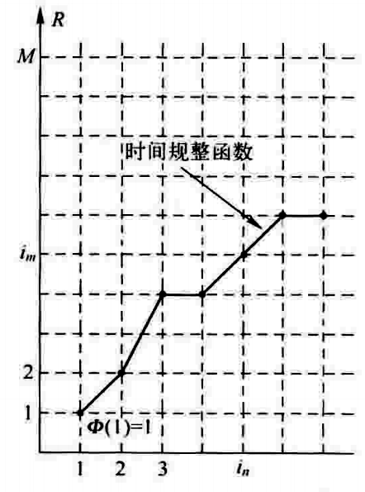
图5-4 DTW算法原理图
DTW算法的原理图如图5-4所示，把测试模板的各个帧号$n=1～N$在一个二维直角坐标系中的横轴上标出，把参考模板的各帧$m=1～M$在纵轴上标出，通过这些表示帧号的整数坐标画出一些纵横线即可形成一个网格，网格中的每一个交叉点表示测试模式中某一帧与训练模式中某一帧的交汇。 DTW算法分两步进行，一是计算两个模式各帧之间的距离，即求出帧匹配距离矩阵，二是在帧匹配距离矩阵中找出一条最佳路径。路径搜索的过程可以描述如下：
搜索从$(1, 1)$点出发，对于局部路径约束，点$(i_{n},i_{m})$可达到的前一个格点只可能是$(i_{n-1},i_{m})$、$(i_{n-1},i_{m-1})$和$(i_{n-1},i_{m-2})$。那么$(i_{n},i_{m})$一定选择这三个距离中的最小者所对应的点作为其前续格点，这时此路径的累积距离为
$$D(i_{n},i_{m})=d(T(i_{n}),R(i_{m}))+min\{D(i_{n-1},i_{m}),D(i_{n-1},i_{m-1}),D(i_{n-1},i_{m-2})\}$$
这样从$(1,1)$点($D(1,1)=0$)出发搜索，反复递推，直到$(N,M)$就可以得
到最优路径，而且$D(N,M)$就是最佳匹配路径所对应的匹配距离。在进行语音识别时，将测试模板与所有参考模板进行匹配，得到的最小匹配距离$D_{min}(N,M)$所对应语音即为识别结果。

三、实验步骤及要求
1. 关键函数说明
DTW函 数 ：myDTW
功能：利用DTW完成模式匹配
调用格式：
[cost]=myDTW(F,R)
参数说明：输入参数F为模板的MFCC特征；R为当前待识别语音的MFCC。输出参数cost为F和R之间的匹配距离。
程序清单：
function [cost]=myDTW(F,R)
[rl,cl]=size(F); %模板的维度
[r2,c2]=size(R); %当前待识别语音的维度
distance=zeros(rl,r2);
for n=1:rl
for m=1:r2
FR=F(n,:)-R(m,:);
FR=FR.^2;
distance(n,m)=sqrt(sum(FR))/cl; %采用欧氏距离度量F与R的相似程度
end
end
D=zeros(rl+1,r2+1);
D(1,:)=inf;
D(:,1)=inf;
D(1,1)=0;
D(2:(r1+1),2:(r2+1))=distance;
%寻找整个过程的最短匹配距离
for i=1:rl;
for j=1:r2;
[dmin]=min([D(i,j),D(i,j+1),D(i+1,j)]);
D(i+1,j+1)=D(i+1,j+1)+dmin;
end
end
cost=D(r1+1,r2+1); %返回最终距离
2. 具体步骤
本实验分为训练过程和识别过程，具体步骤如下。
(1) 训练过程：运行 setTemplates.m文件
1) 本实验的语音来自三个人，每人说一遍0～9这十个数字，记录下相应的语音，保存在目录“SpeechData” 中。以第一个人的语音“1”为例，首先，调用[speechInl,FS1]= audioread(q)读入语音“1”,保存在speechInl中，并获得采样率FS1。
2 ) 对speechInl 进行预处理，首先调用 my_vad函数进行端点检测，提取出有效语音 段，然后调用mfccf函数对有效语音段提取MFCC特征。
3) 以同样的方式处理其他训练语音，把第一/二/三个说话人的十个数字0～9语音分别保存在s1/s2/s3结构体中，并最终保存在Vectorsl.mat /Vectors2.mat /Vectors3.mat 文件中。
(2) 识别过程：运行 matchTemplates.m文件
1) 首先程序提示 “Press any key to start 2 seconds of speech recording…”,在MATLAB主窗口按任意键开始录入待识别的语音，程序将录入的语音保存在speechIn 变量。
2 ) 对speechIn 进行预处理，包括端点检测和MFCC特征提取，这一过程和训练中完全相同，得到(N×P) 矩阵，其中N为帧数，P为维度，接着调用CMN函数，对每一维度分量 进行标准化，结果保存在rMatrix中。
3) 调用DTWScores函数，将当前待识别语音的rMatrix与训练过程中保存的sl 、s2 、s3 中的0～9各数字进行匹配，此函数中调用myDTW函数实现基于DTW的匹配，返回 rMatrix 和每个说话人说的每个数字的匹配分值，保存在Sco((3*10)矢量)。
4 ) 将Sco从大到小进行排序，首先得到每个模板匹配的两个最低分值对应的数字序号 (有2*3=6个序号),而后返回出现频率最高的序号作为判决结果，从而完成识别过程。
识别结果如图5-5所示。
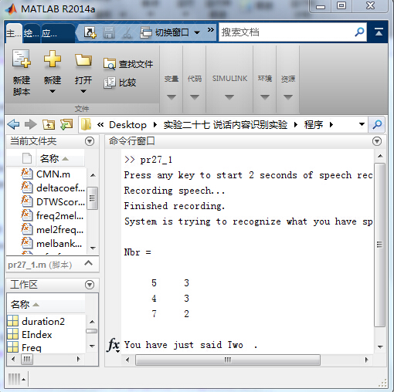
图5-5 识别结果

四、思考题
1) 编程比较不同训练数据量(如每个数字的对应的语音只来自于2人)对识别结果的影响。
2) 将欧式距离换成其他距离(如对数似然比),编程比较其对识别结果的影响。
曼哈顿距离/其他距离
做思考题，不用调整，
一个人做语调库，2个人做，3个人做
每个数字处理一遍

五、参考例程
clear all;
close all;
ncoeff=12; %MFCC参数阶数
N=10; %10个数字
fs=16000; %采样频率
duration2=2; %录音时长
k=3; %训练样本的人数
speech=audiorecorder(fs,16,1);
disp('Press any key to start 2 seconds of speech recording…‘);
pause
disp('Recording speech…‘);
recordblocking(speech,duration2) %duration*fs为采样点数
speechIn=getaudiodata(speech);
disp('Finished recording.');
disp('System is trying to recognize what you have spoken…‘);
speechIn=my_vad(speechIn); %端点检测
rMatrixl=mfccf(ncoeff,speechIn,fs); % 采 用MFCC系数作为特征矢量
rMatrix=CMN(rMatrix1); %归一化处理
Sco=DTWScores(rMatrix,N); % 计 算DTW值
[SortedScores,EIndex]=sort(Sco,2); %按行递增排序，并返回对应的原始次序
Nbr=EIndex(:,1:2) %得到每个模板匹配的2个最低值对应的次序
[Modal,Freq]=mode(Nbr(:)); %返回出现频率最高的数Modal及其出现频率Word=char('zero','One','Two','Three','Four','Five','Six','Seven','Eight','Nine');
if mean(abs(speechIn))<0.01
fprintf('No microphone connected or you have not said anything.\n');
elseif(Freq<2) %频率太低不确定
fprintf('The word you have said could not be properly recognised.\n');
else
fprintf('You have just said %s.\n',Word(Modal,:));
end

